

26 октября 2026 г. | г. Москва

Коммерческое предложение
Office Kit L3350
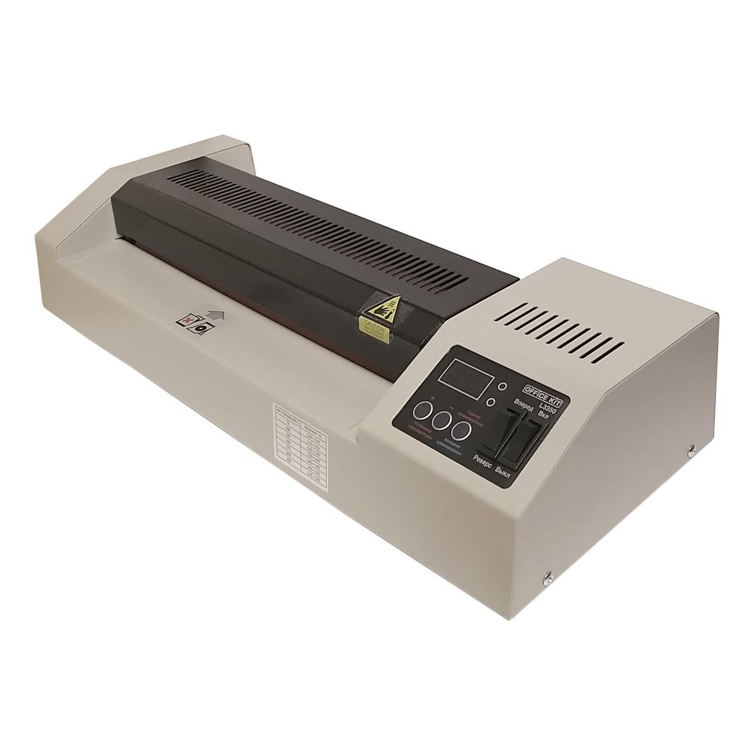 | Описание:  Высокоскоростной пакетный ламинатор для документов формата А3.  Предназначен для среднего объема работ по ламинированию документов и фотографий.  Реверс для извлечения документов при замятии  Цифровая настройка температуры  Световая индикация  Функция холодного ламинирования  Функция фольгирования

Параметры | Значение
Тип: | Пакетные
Формат бумаги (max): | A3
Толщина пленки, мкм (max): | 60-250
Температура, C (max): | 180
Температура, С (min): | 60
Время разогрева, мин: | 3
Количество валов: | 4
Скорость ламинирования, мм/мин: | 600
Мощность, Вт: | 620
Корпус: | металл
Высота, мм: | 150
Ширина, мм: | 555
Глубина, мм: | 260
Вес, кг: | 8
Холодное ламинирование: | Да
Реверс: | Да
Регулировка температуры: | Да
Дисплей: | Да
Фольгирование: | Да

Фактические параметры товара могут отличаться от заявленного производителем в технической документации как в большую, так и в меньшую сторону в пределах допустимой погрешности не более 10%.
Это в равной степени относится как к размеру частиц, так и к уровню шума, скорости и количеству уничтожаемых листов. Данная погрешность является технологической нормой и не считается дефектом.
На изменение параметров может оказывать влияние плотность уничтожаемой бумаги и фактическое напряжение в сети.

Цена: 10 613 руб. 68 коп.
Гарантия:
Сроки поставки товара:
Срок действия ценового предложения:

Генеральный директор Миронов Б.Б.

